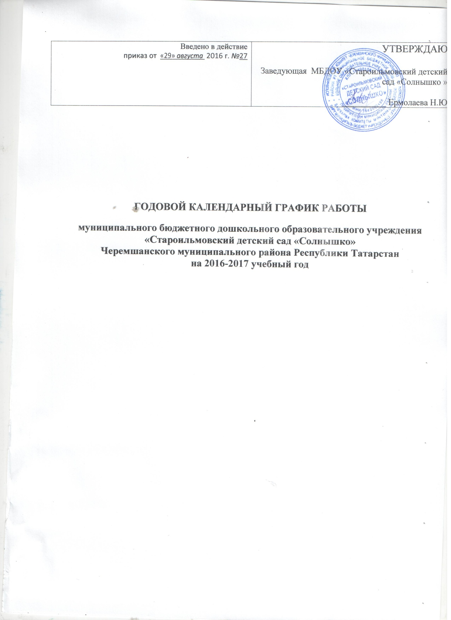

1 | Продолжительность учебного года |  | Начало учебного года |  | 01.09.2016г
1 |  |  | Конец учебного года |  | 31.05.2017г
2 | Регламентирование образовательного процесса на учебный год:  Учебный год делится на три квартала: I, II, III |  | I - осень |  | сентябрь, октябрь, ноябрь
2 |  |  | II - зима |  | декабрь, январь,  февраль
2 |  |  | III - весна |  | март, апрель, май
3 | Продолжительность (количество учебных недель), в том числе: |  | 36 недель
 | I полугодие |  | 16 недель
 | I I полугодие |  | 20 недель
4 | Время пребывания детей в ДОУ |  | 9 часов | с 7ч 30м до 16.30
5 | Продолжительность учебной недели |  | 5 –ти дневная учебная неделя |  | Количество занятий в неделю
 |  |  | младшая подгруппа |  | 10 занятий
 |  |  | Старшая подгруппа |  | 14 занятий
6 | Регламентирование образовательного процесса на день
 |  |  | младшая подгруппа |  | 2 занятия по 15мин
 |  |  | Старшая подгруппа |  | 3 занятия по 25мин (пятница-рисование во второй половине дня)
7 | Сроки проведения мониторинга
 |  |  | младшая подгруппа |  | с19.09.16-30.09.16  с 17.04.17-28.04.17
 |  |  | Старшая подгруппа |  | с19.09.16-30.09.16  с 17.04.17-28.04.17
9 | Продолжительность каникул в течение учебного года:
 |  | Дата начала каникул | Дата окончания каникул |  | Продолжительность каникул
 | Зимнее | 31.12.2016г | 08.01.2017г |  | 9 дней
 | Летнее | 01.06.2017г | 31.08.2017г |  | Три летних месяца
10 | Летне-оздоровительный период |  | 01.06.17по 31.08.17 |  | Три летних месяца

Выходные дни: суббота, воскресенье и праздничные дни.
Перед праздничным днем время пребывания детей в ДОУ уменьшается на 1 час.

